关于开展电梯起重机械叉车专项整治的通知

各电梯、起重机械、叉车使用单位,电梯维保单位：
2018年至2019年4月上旬，广东省共发生特种设备事故20起，死亡15人。其中，电梯事故4起，死亡3人；起重机械事故7起，死亡6人；叉车事故9起，死亡6人。事故暴露出部分电梯维保单位以及电梯、起重机械、叉车使用单位安全主体责任未能有效落实，安全管理存在漏洞,相关作业人员安全知识不足，安全意识淡漠，违章作业现象较为突出。为遏制电梯、起重机械、叉车事故发生，有效排查治理安全隐患，确保特种设备安全运行，广东省市场监管局近期发出《关于开展电梯起重机械叉车安全隐患专项整治的通知》，在全省范围内部署开展电梯、起重机械、叉车安全隐患专项整治工作。珠海市市场监督管理局也出台了《电梯起重机械叉车专项整治行动工作方案》，为在珠海高新区有效整治消除特种设备安全隐患，现将相关工作要求通知如下：
1、请电梯、起重机械、叉车使用单位和电梯维保单位下载《电梯、起重机械、叉车使用单位安全隐患自查自纠情况表》（附件1）、《电梯维保单位安全监督检查项目表》（附件2）、《电梯使用管理人安全管理情况检查项目》（附件3）、《起重机械和叉车使用管理单位安全管理情况检查项目》（附件4），对照表格内整治内容、检查项目认真进行自查自纠，开展风险防控与隐患排查，列出问题清单，建立隐患台账，并逐一落实整改，设备存在严重安全隐患的，应立即停用，待隐患消除后方可投入使用。
2、请电梯、起重机械、叉车使用单位自行组织学习相关法律法规及技术规范并播放典型事故案例开展安全警示教育（相关法律法规、安全技术规范宣传资料在附件5扫码下载，典型事故案例在附件6扫码下载）。
3、请电梯、起重机械、叉车使用单位和电梯维保单位按上述第一点的要求，于2019年6月11日前填好对应表格，打印盖章后连同自查整改证明材料拍照后，电子版发送到我局工作邮箱zhgxzj@qq.com。由我局审核存档备查，或申请加入“高新区特种设备工作群”微信群，在微信群内发送给我局。
为方便工作联系，请特种设备使用单位与维保单位相互告知相关工作人员加入微信群，加入后请更改群昵称，使用单位群昵称格式：单位简称+安全管理人姓氏；维保单位群昵称格式：维保+单位简称+安全管理人姓氏。
4、请电梯、起重机械、叉车使用单位和电梯维保单位认真配合按时做好相关工作并确保落实到位，我局将对使用单位自查自纠工作落实情况进行回访监督检查，如发现存在弄虚作假落实不到位的，将按照相关法律法规要求严肃处理。
附件：1.《电梯、起重机械、叉车使用单位安全隐患自查自纠情况表》
2.《电梯维保单位安全监督检查项目表》
3.《电梯使用管理人安全管理情况检查项目》
4.《起重机械和叉车使用管理单位安全管理情况检查项目》
5.法律法规、安全技术规范宣传资料
6.典型事故案例。

珠海高新区市场监管局
2019年5月16日
附件1
电梯、起重机械、叉车使用单位安全隐患自查自纠情况表
单位名称（章）： 联系人： 联系电话：
设备 | 在用设备（台/辆） | 已办理使用登记（台/辆） | 已办理使用登记但已停用的（台/辆 | 未办理使用登记（台/辆） | 在检验有效期内使用（台/辆） | 使用未经检验的设备（台/辆） | 持特种设备作业人员证人员（人） | 未持证作业人员（人） | 是否建立安全管理制度及制定操作规程 | 是否按规定设置安全管理机构或者配备专兼职安全管理人员 | 是否对作业人员进行操作技能培训及安全教育 | 是否建立设备档案，档案是否齐全 | 是否建立事故应急专项预案并有演练记录 | 是否按规定进行日常维护保养或者定期自行检查
电梯
起重机械
叉车
自查自纠中发现的存在问题

附件2
电梯维保单位安全监督检查项目表
维保单位： 联系人： 联系电话：
序号 | 检查内容 | 检查  结果 | 存在  问题
1 | 是否持续具备电梯维保许可条件 | £符合  £不符合
2 | 是否有健全的质量保证、安全管理和岗位责任等制度。 | £符合  £不符合
3 | 企业负责人、质量负责人、技术负责人、特种设备作业人员是否熟悉特种设备法律法规、安全技术规范及安全知识。 | £符合  £不符合
4 | 是否聘用取得有效的证照的特种设备人员从事特种设备的安全管理、作业，并对其岗位特点进行三级安全教育、安全交底培训和岗位技能培训。是否有对典型事故案例、典型安装维保案例教材（包括视频教材）进行培训、宣传教育。是否派员对现场特种设备作业人员作业情况进行监督、抽查。 | £符合  £不符合
5 | 安全管理、作业人员是否具备必要的特种设备知识和安全作业要求（抽查3名企业主要负责人、2-3名特种设备作业人员口头考核）. | £符合  £不符合
6 | 收集的特种设备有关法律法规、安全技术规范和标准是否齐全、有效。 | £符合  £不符合
7 | 电梯维护保养单位是否按照维护保养合同以及法律法规、安全技术规范和标准的规定对电梯进行维护保养，是否履行下列安全管理义务：  （一）实施维护保养时现场作业人员是否少于2人，是否熟悉安全技术交底内容并按照要求去做，是否佩戴安全保护用具做好自身安全防护，；是否改造、修理前先行对修理安全环境进行测试符合安全作业要求后才开展改造、修理。  （二）在维护保养期间采取对电梯厅门、自动扶梯、自动人行道出入口进行围蔽、警示等安全防护措施，防止意外发生；是否为迎合电梯使用管理人的要求短接电梯安全回路边维保边使用电梯，或用短接电梯安全回路维保完成后忘记取出。  （三）至少每十五日对电梯进行一次清洁、润滑、调整和检查等维护保养工作，并经持特种设备作业人员操作证的使用管理人签字确认；  （四）电梯维护保养单位发现电梯存在事故隐患的，应及时告知电梯使用管理人，提出处理建议；发现严重事故隐患的，应向当地特种设备安全监督管理部门报告。  （五）制定应急救援预案，公布应急救援电话，实行24小时值班制度，接到故障通知后，30分钟内赶到现场，并迅速采取应急救援措施； | £符合  £不符合
8 | 是否每年至少组织一次特种设备应急救援演练，电梯维保单位是否针对本单位维保的不同类别电梯开展应急救援演练。 | £符合  £不符合

附件3
电梯使用管理人安全管理情况检查项目
安全管理人： 联系电话：
序号 | 检查内容 | 检查  结果 | 存在  问题
 | 特种设备使用管理人是否建立岗位责任、隐患治理、应急救援等安全管理制度，健全特种设备事故风险防范机制，保障公众安全。 | £符合  £不符合
 | 是否设置安全管理机构或者配备专兼职管理人员、安全管理人员、特种设备作业人员是否熟悉特种设备法律法规规定和相关安全知识。 | £符合  £不符合
 | 是否建立事故应急专项预案并有演练记录，对演练发现的问题进行总结、完善预案。 | £符合  £不符合
 | 发现特种设备存在事故隐患时，是否立即采取措施予以消除；不能消除的，是否立即停止使用。 | £符合  £不符合
 | 电梯安全管理人员是否进行了特种设备法律法规安全技术规范、典型事故案例教育，是否持证上岗。 | £符合  £不符合
 | 是否在电梯投入使用前向特种设备安全监督管理部门办理电梯使用登记，使用管理人变更是否自变更之日起三十日内办理变更登记。 | £符合  £不符合
 | 特种设备使用管理人是否按照安全技术规范的要求在特种设备检验合格有效期届满一个月前向特种设备检验机构提出定期检验要求。未经定期检验或者检验不合格的特种设备是否违规使用。 | £符合  £不符合
 | 日常维护保养是否或者委托取得相应制造、安装、改造、修理资质的单位进行。维保是否符合有关安全技术规范、标准和使用维护保养要求。 | £符合  £不符合
 | 所抽查的设备是否按规定进行日常维护保养或者定期自行检查并有记录，维保记录是否有电梯安全管理人员签字确认，维保周期是否符合规定。 | £符合  £不符合
 | 是否有相应的制度、措施确保电梯紧急报警装置有效使用和值班人员在电梯运行期间在岗。 | £符合  £不符合
 | 是否建立制度采取有效措施和手段对设备使用情况进行日常检查，对发现不安全乘坐电梯行为（如乘坐自动扶梯头手伸出外面、乘坐电梯推门、扒门等）是否及时制止。 | £符合  £不符合
 | 是否对机场、车站、客运码头、商场、体育场馆、展览馆、公园、电影院、剧院等公众聚集场所使用的电梯实施实时监控（含远程监控和视频监控），监控数据保存是否不少于一个月。 | £符合  £不符合
 | 是否在电梯发生故障或者存在事故隐患的，立即停止使用，并在电梯口的显著位置设置停用标志，并及时进行检修，未取得维护保养相关资质的，应当及时通知电梯维护保养单位检修。 | £符合  £不符合
 | 发生乘客被困故障时，是否立即通知电梯维护保养单位，配合电梯维护保养单位实施救援，是否存在着使用单位违规自行对困梯人员救援。 | £符合  £不符合
 | 是否在电梯的明显位置标明使用登记标志、检验标志、警示标志、安全注意事项、使用年限届满日期以及服务、投诉、救援电话 | £符合  £不符合
 | 是否对运载建筑材料、建筑垃圾以及容易造成电梯损坏的家具、家用电器等物品，采取有效的安全防护技术措施或者安排人员进行现场管理 | £符合  £不符合
 | 对电梯轿厢进行装修可能影响电梯使用安全的，是否在电梯制造单位的指导下进行。 | £符合  £不符合

附件4
起重机械和叉车使用管理单位安全管理情况
检查项目
安全管理人： 联系电话：
序号 | 检查内容 | 检查结果 | 存在  问题
1 | 起重机械、叉车是否办理使用登记。 | £符合  £不符合
2 | 起重机械、叉车是否在检验有效期内使用。 | £符合  £不符合
3 | 起重机械、叉车使用管理单位是否建立岗位责任、隐患治理等安全管理制度，制定操作规程。 | £符合  £不符合
4 | 是否按规定设置安全管理机构或者配备专兼职安全管理人员。 | £符合  £不符合
5 | 起重机械、叉车作业人员是否持证上岗，是否对作业人员进行操作技能培训及安全教育。安全教育是否包括特种设备法律法规安全技术规范、三级安全教育、典型事故案例、安全技术交底等内容。 | £符合  £不符合
6 | 是否对起重机械、叉车作业现场进行监督检查，及时纠正起重机械、叉车作业人员违章作业行为。 | £符合  £不符合
7 | 是否建立事故应急专项预案，按要求开展演练并有记录，对演练发现的问题进行总结、完善预案。 | £符合  £不符合
8 | 使用单位是否按照隐患排查治理制度进行隐患排查，发现起重机械、叉车存在事故隐患时，是否立即采取措施予以消除；不能消除的，是否立即停止使用。 | £符合  £不符合
9 | 起重机械、叉车使用单位是否按安全技术规范及标准要求对起重机械、叉车进行维护保养。 | £符合  £不符合
10 | 起重机械、叉车使用单位是否建立特种设备安全技术档案，档案是否齐全 | £符合  £不符合

附件5
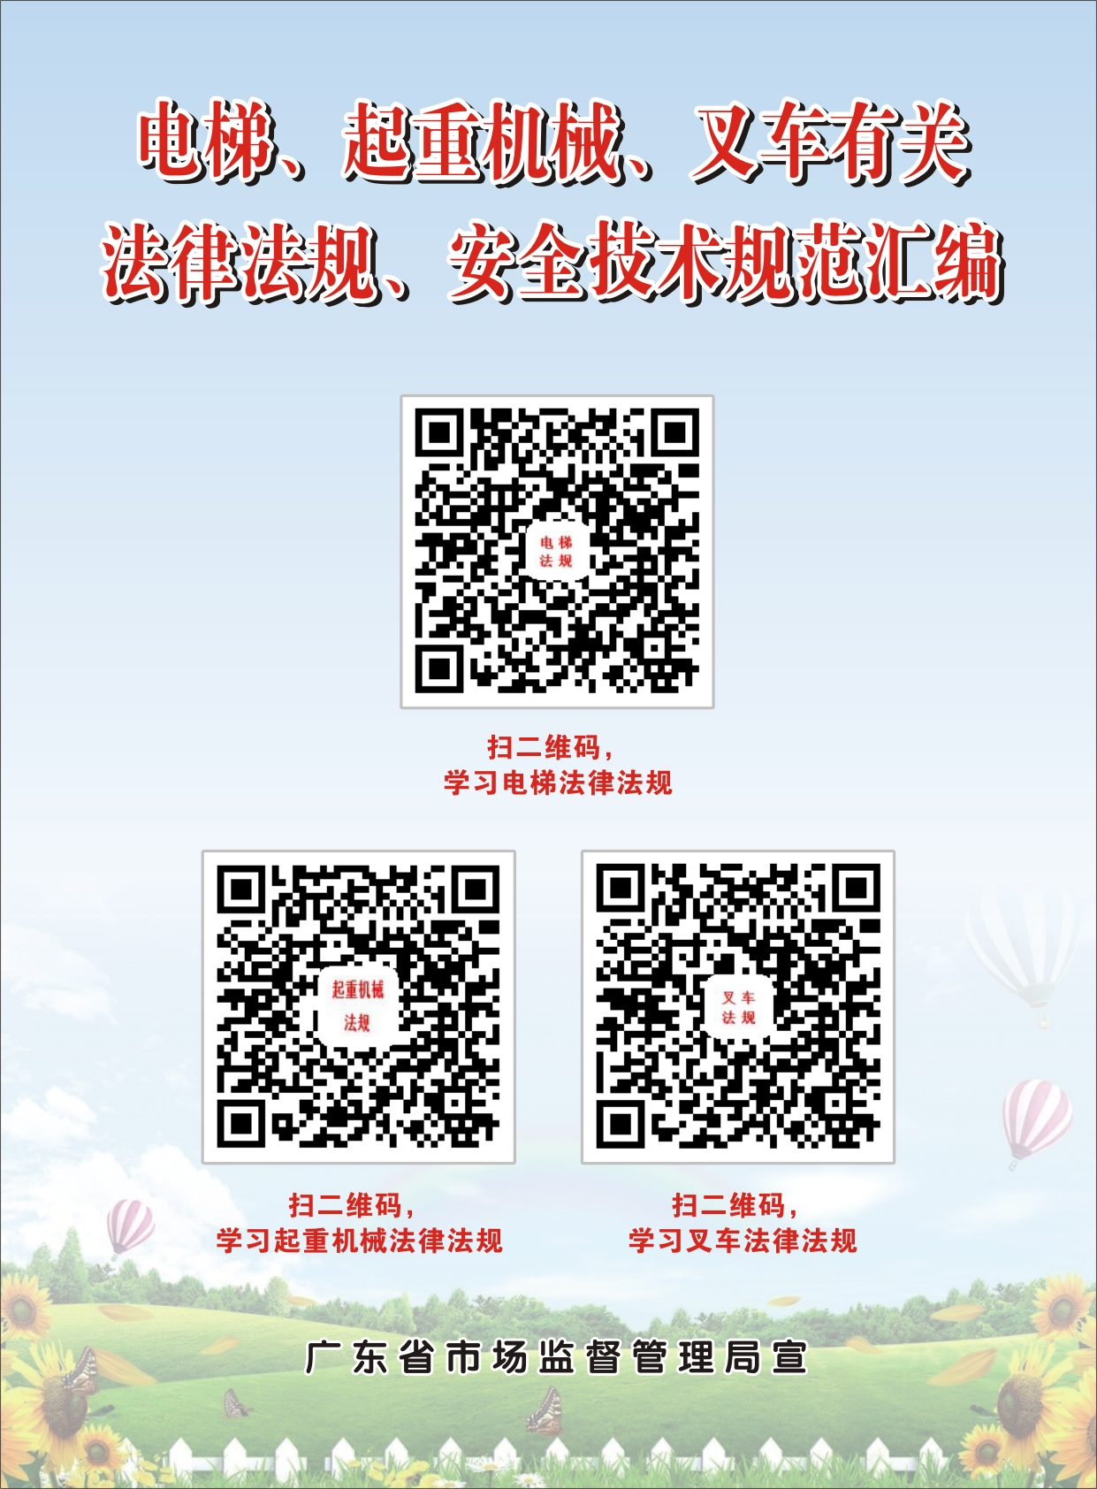

附件6
